Jeden slot PCI Express, miejsce na dwa dyski. ToughArmor MB842MP-B
Jak wykorzystać jedno gniazdo rozszerzeń PCIe, żeby zamontować w pececie dwa dyski SSD M.2 NVMe, a potem łatwo je wymieniać? Zastosuj ToughArmor MB842MP-B. Ta dwuzatokowa, wyjmowana obudowa oferuje nie tylko prostą instalację przy pomocy slotu PCI Express x8 lub x16. Sprawia też, że zgromadzone na dyskach dane są bezpieczne.

Prosty montaż w slocie PCIe oraz łatwe korzystanie z dysków
Obudowa ToughArmor MB842MP-B od ICY DOCK jest kompatybilna z pojedynczym slotem PCIe 3.0/4.0 x8 i x16. Montaż obudowy właśnie tutaj zastępuje skomplikowany i czasochłonny proces. Korzystanie z gniazdka PCI Express pozwala także na jednoczesne zasilanie i przepływ danych. Zmniejsza się tym samym liczba denerwujących kabli. Transfer również jest bardzo szybki - sięga 32 Gb/s (PCIe 3.0) lub 64 Gb/s (PCIe 4.0).
Samo zamontowanie dysku w obudowie także staje się proste. Nie wymaga narzędzi, nie ma też ryzyka, że pogubi się śrubki. Opatentowana, regulowana blokada (system Eagle-hook) zabezpiecza nośnik przed wysunięciem się. A gdy trzeba wymienić dyski, nie musisz demontować obudowy peceta.
Jeden istotny szczegół - aby móc korzystać z obu dysków, wymagany jest tryb bifurkacji PCIe (odpowiednio x4, x4, x4 dla gniazda PCIe 16x i x4, x4 dla gniazda PCIe 8x). Jeśli natomiast chodzi o dyski, MB842MP-B obsługuje standardowe M.2 NVMe SSD, o pełnej wysokości mniejszej niż 3,8 mm lub o wysokości każdego boku mniejszej niż 1,5 mm.

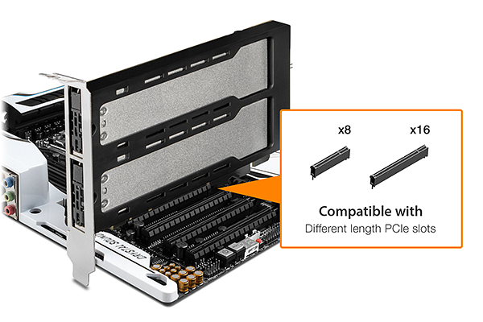
Optymalne temperatury i oszczędność energii z ToughArmor MB842MP-B
MB842MP-B pozwala nie tylko na komfortowe korzystanie z dysków. Jej konstrukcja sprawia też, że nośniki utrzymywane są w optymalnej temperaturze. Aluminiowa tacka działa jak radiator i odprowadza ciepło, które wytwarzają dyski. Jest ono przenoszone przez dołączoną podkładkę termiczną, wypełniającą lukę pomiędzy powierzchnią styku i pomagającą w odprowadzaniu gorącego powietrza.
O tym, czy w danej zatoce mamy dysk i czy akurat pracuje, poinformuje LED-owy wskaźnik. Gdy nie ma dysku, dioda gaśnie, by nie zużywać bez potrzeby energii.

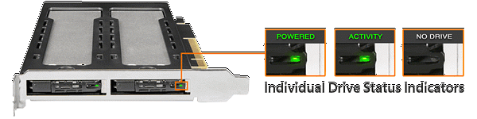
Solidny plastik, metal i technologia uziemienia, czyli wytrzymała jak na ToughArmor przystało
Metalowa obudowa, w pełni metalowe tace, a także wytrzymały plastik. Tak właśnie przedstawia się MB842MP-B. Poza tym korzysta z technologii uziemienia, dzięki czemu dysk ma ochronę przed uszkodzeniami elektrycznymi.
A gwarancja? Oczywiście jest - ograniczona, pięcioletnia, na wszystkie usterki, z bezpłatnym wsparciem technicznym.

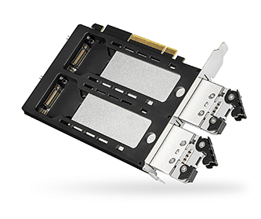
Sprawdź ToughArmor MB842MP-B: http://bit.ly/3FffZVM

